Акция «Беларусь против табака»

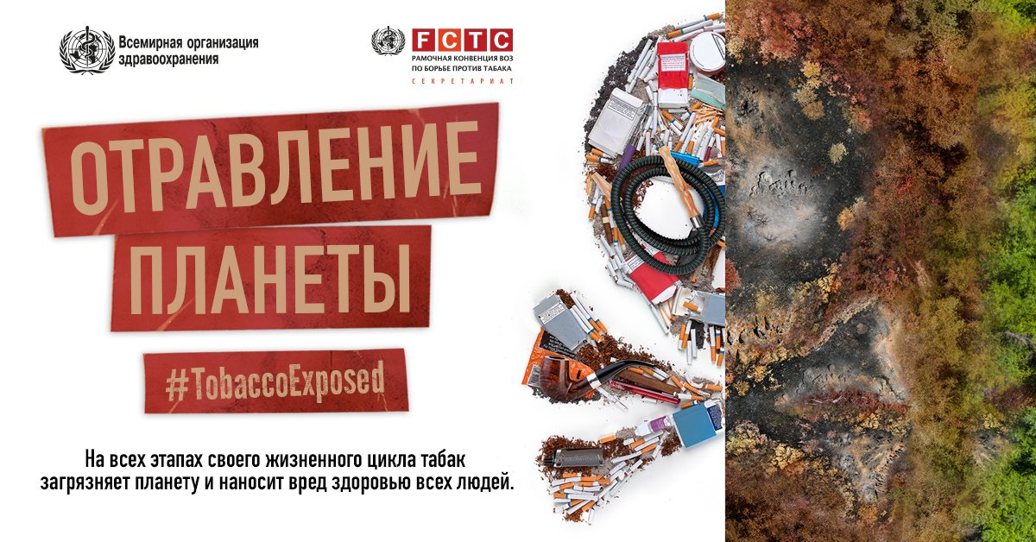

С 23 мая по 12 июня 2022 года по инициативе Министерства здравоохранения Республики Беларусь в стране проводится республиканская информационно-образовательная акция «Беларусь против табака» в рамках Всемирного дня без табака.
Всемирная организация здравоохранения (далее – ВОЗ) объявила о проведении глобальной кампании по случаю Всемирного дня без табака 2022 г. на тему «Табак – угроза нашей окружающей среде». Эта кампания направлена на повышение осведомленности общественности в отношении воздействия табака во время его выращивания, производства и распространения, а также его отходов на окружающую среду. Для лиц, употребляющих табак, это станет еще одной причиной для отказа от табака.
Кампания будет также направлена на разоблачение попыток табачной промышленности представить свою репутацию и изделия в «зеленом камуфляже», рекламируя их как экологически безопасные.
Табачная промышленность, ежегодный вклад которой в выбросы парниковых газов составляет 84 мегатонны в эквиваленте углекислого газа, приводит к изменению климата и снижению его устойчивости, растрачивая ресурсы и нанося ущерб экосистемам.
Ежегодно для выращивания табака уничтожается около 3,5 миллиона гектаров земель. Выращивание табака приводит к обезлесению, особенно в развивающихся странах. Вырубка лесов под табачные плантации приводит к деградации почв и к неурожайности, или неспособности земли поддерживать рост каких-либо других культур или растительности.
«Экологические последствия употребления табака создают излишнюю нагрузку на уже и без того скудные ресурсы и хрупкие экосистемы нашей планеты. Это особенно опасно для развивающихся стран, поскольку именно там производится основная часть табака, – отметил директор Департамента по укреплению здоровья д-р Рудигер Креч. – С каждой выкуренной сигаретой вы буквально сжигаете ресурсы там, где их и так мало, – ресурсы, от которых зависит само наше существование».
От экологической нагрузки страдают страны, наименее способные с ней справиться, а прибыли получают транснациональные табачные компании, базирующиеся в странах с более высоким уровнем дохода.
С учетом того, что около 90% всего производства табака сосредоточено в развивающихся странах, табак оказывает крайне неравномерное воздействие на различные социально-экономические группы. В странах с низким и средним уровнем дохода многие фермеры и государственные чиновники рассматривают табак как товарную культуру, способную обеспечить экономический рост, однако кратковременные денежные поступления, связанные с этой культуры, сводятся на нет долговременными последствиями, проявляющимися в обострении проблемы отсутствия продовольственной безопасности, частом возникновении устойчивой задолженности фермеров, болезнях и нищете работников ферм, а также нанесении значительного ущерба окружающей среде в странах с низким и средним уровнем дохода.
Табачная промышленность вкладывает значительные средства в обеспечение «зеленого камуфляжа» для своей разрушительной для окружающей среды практики, предоставляя отчетность о воздействии на окружающую среду и финансируя экологические проекты и организации по линии корпоративной социальной ответственности. Ее «дымовая завеса» держится только из-за отсутствия объективных данных, а также ограниченности и непоследовательности законодательства на международном и местном уровнях.
Сокращение потребления табака должно быть определено в качестве одного из важнейших рычагов для достижения всех Целей в области устойчивого развития, а не только тех, которые непосредственно связаны со здоровьем.
Эта кампания призывает правительства и лиц, формирующих политику, укрепить законодательство, включая внедрение и укрепление существующих схем, с тем чтобы заставить производителей нести ответственность за экологические и экономические издержки, связанные с отходами табачных изделий.
Табачные компании потратили более 8 млрд долл. США на маркетинг и рекламу, а мир потерял 8 миллионов человек, умерших от последствий употребления табака и воздействия пассивного курения. Для поддержания своих доходов табачная и смежные отрасли промышленности должны постоянно искать новых потребителей, которые придут на смену тем, кто умер от употребления этой продукции.
Примеры маркетинговых приемов производителей табачных изделий и смежной продукции, направленных на детей и подростков:
использование более 15 000 наименований ароматизаторов, большинство из которых призвано сделать продукцию более привлекательной для детей и подростков;
использование социальных сетей и авторитетных сетевых пользователей для рекламы табачной продукции;
спонсорство культурно-развлекательных мероприятий;
предоставление грантов на обучение;
привлекательный и современный дизайн изделий;
скрытая реклама в новостной и развлекательной индустрии;
раздача бесплатных образцов продукции;
поштучная продажа табачных изделий, делающая их более доступными;
размещение продукции на прилавках на уровне глаз детей;
демонстрация и реклама продукции поблизости к школам;
В последнее десятилетие происходят изменения в социальном составе курильщиков за счет увеличения доли курящей молодежи и женщин.
Люди, находящиеся рядом с курильщиками и вынужденные вдыхать табачный дым, заболевают неинфекционными заболеваниями столь же часто, как и курящие. Безопасного уровня воздействия вторичного табачного дыма не существует.
Сегодня стоит задача воспитать поколение, свободное от табачной зависимости, пассивного курения и связанных с ними болезней и смерти.
У детей и подростков, пользующихся электронными сигаретами, шансы начать курить настоящие сигареты в более позднем возрасте не менее чем в два раза выше по сравнению с остальными сверстниками. Использование электронных сигарет увеличивает риск развития сердечно-сосудистых и легочных заболеваний. Никотин, содержащийся в жидкостях для электронных сигарет, вызывает крайне сильную зависимость и может причинить вред еще не полностью сформировавшемуся головному мозгу подростков.
Курение кальяна, а также использование нетабачной никотинсодержащей продукции не менее вредны, чем другие способы употребления табака.
Курение – дорогое удовольствие, за которое приходится платить своим внешним видом и здоровьем. К последствиям курения относятся неприятный запах изо рта, пожелтение зубов, старение кожи, нарушения здоровья легких и работы иммунной системы.
В Беларуси принимаются действенные меры по профилактике потребления табачных и никотинсодержащих изделий. На каждой пачке табачных изделий, на любой внешней упаковке и в маркировке таких изделий содержатся предупреждения о вреде курения для здоровья, о пагубных последствиях их использования, действует запрет на рекламу и стимулирование продажи, спонсорства табачных изделий, продолжается работа по регулированию никотинсодержащей продукции. Лицам, страдающим никотиновой зависимостью, оказывается медицинская помощь. Для лечения никотиновой зависимости используются лекарственные, нелекарственные методы и их сочетание: программы отказа от курения, основанные на поведенческой и когнитивной психотерапии, фармакологическое лечение в виде никотинзаместительной терапии.
Совместными усилиями, во взаимодействии с заинтересованными органами государственного управления будет продолжена дальнейшая планомерная работа по снижению негативного воздействия табакокурения и потребления нетабачной никотинсодержащей продукции на здоровье населения нашей страны.
Пресс-релиз подготовлен ГУ «Республиканский центр гигиены, эпидемиологии и общественного здоровья» с использованием материалов ВОЗ и ГУ «Республиканский научно-практический центр психического здоровья».

